福建江夏学院电子信息科学院
“第四届网络构建大赛”

策
划
书

主办单位：福建江夏学院电子信息科学院计算机协会
技术支持单位：于晨教育中心
- 活动背景
当今社会正处于一个飞速发展的信息时代，随着电子技术与互联网技术的蓬勃发展，网络技术日新月异，得到了广泛应用，在移动互联的时代中网路已经无处不在了，无线、3G、云计算、物联网等已经是网络的代名词了，而且网络是IT技术的三大分支之一。
为了跟上时代步伐，体验时代精神，同时为了推动电科院学生的学习计算机相关技术的兴趣，同时能够学以致用；希望借此机会激发同学们学习科技技术的热情，营造良好的学习氛围，特举办本次网络构建大赛。
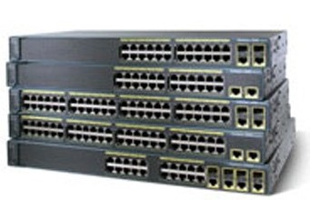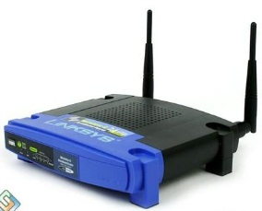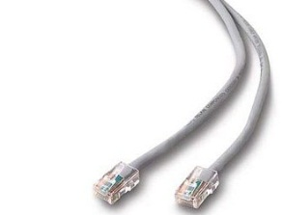

- 赛事内容
利用网络仿真软件（cisco网络平台），并结合所学习的网络知识和命令， 搭建小型的大学网络环境
- 参赛对象
福建江夏学院电子信息科学院大一年级
- 参赛方式
- 编辑短信（姓名、联系方式、专业年级、QQ号）
发送到15606913813（林同学）
- 到各班学习委员处报名
- 现场报名
- 比赛模式
分为笔试和机试，分数累加制
作品评分将由于晨教育相关技术老师和计算机协会评比
- 赛事时间
赛事宣传阶段：3月21日—28日。
本次大赛报名工作截止至3月28日，开幕式及第一次技术辅导初定于3月29日晚，比赛时间暂定于4月25日，闭幕式暂时安排于4月26日。
- 参赛地点
福建江夏学院教学楼
- 参赛流程
报名---专门网络辅导课---学习与提升---赛前模拟强化---比赛
- 赛事辅导
1、赛前辅导安排
由于网络技术学校讲授不多，参赛选手们都未曾涉及，属于同一水平，给比赛提供了同一水平线，同时为了让同学们有一个好的起点，降低比赛的难度，故本次大赛邀请资深的网络工程师和成绩优秀的学长为大家进行为期3-4次的网络辅导。
2、辅导内容
网线制作、模拟平台的使用、网络基本单元的功能（交换机、路由器）、TCP/IP协议、CLI命令行操作、网络搭建、网络安全。
- 赛事说明
本次活动由福建江夏学院电科院计算机协会主办，于晨教育作为技术支持单位；参赛对象主要针对电科院计算机相关专业学生。
本次大赛环节包括：开幕式、授课、比赛和闭幕式。
地点安排在教学楼多媒体教室和机房等场所。
本次大赛的组织和管理由计算机协会总体负责，并做好赛事活动的协调。
授课安排，有3次的技术公开授课，将邀请资深的网络工程师来讲解，同时之外将开设2-3次的复习课和提高课，同时由技术部为技术爱好者们准备所需要的网络知识材料，方便同学们学习。

- 赛事奖励
为了激起大家的兴趣和热情，同时鼓励那些成绩优异者，本次大赛特设以下的奖项：
一等奖（1名）：400元助学金+ 大礼包
二等奖（2名）：300元助学金+ 大礼包
三等奖（3名）：200元助学金+ 大礼包
优秀奖（若干名）： 丰厚大礼包

- 活动预算

1.宣传费：
奖状 50
宣传单（1000份） 1000*0.3 = 300
海报（彩喷）1张 1*25 = 25
横幅1条 1*75 = 75
拱门1个 （XXX预祝电科院网络构建大赛圆满成功 电科院计算机协会宣） 1*100 = 100
2.奖品费：
一等奖 ×1 400现金+大礼包
二等奖 ×2 300现金*2+大礼包
三等奖 ×3 200现金*3+大礼包
优秀奖 若干名 奖状+大礼包
总预算：2100

附：报名表
第二届网络构建大赛报名表
序号 | 姓名 | 年级专业 | 联系方式 | QQ | 备注
1
2
3
4
5
6
7
8
9
10
11
12
13
14
15
16
17
18
19
20
21
22
23

